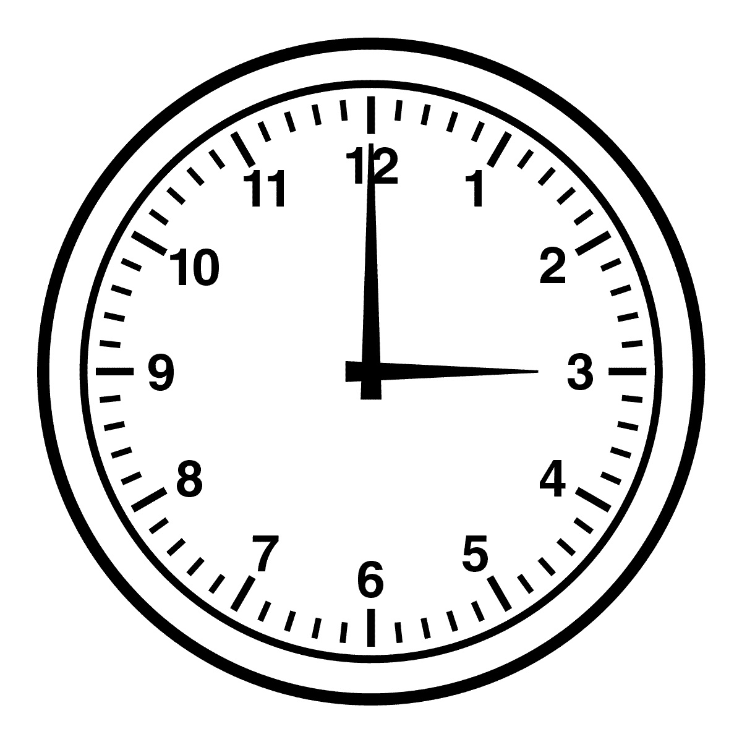
Nafn: ___________________________________
Lestu öll orðin þrisvar.
amma segir Taktu tímann
Ég sé möl í fötu sagði Fúsi. 1. __________
Ég sé mús á götu, segir Tóti. 2. __________
Rósa á ekki ás. 3. __________
Hér eru hani og hæna, segir amma.
Hér er fé og foli, segir afi.
Hvaða tími var bestur? ______

